Cadena logística de productos secos en contenedor de importación en modalidad indirecta

Importación Sistemas Portuario Valparaíso
Tabla de Contenidos
Cadena logística de productos secos en contenedor de importación en modalidad indirecta 1
Importación Sistemas Portuario Valparaíso 1
1 Gestión Portuaria 18
1.1 Gestión Portuaria 19
1.1.1 Elementos del proceso 19
1.1.1.1 Condición Retiro 19
1.1.1.2 Gestiona Condición Retiro 19
1.1.1.3 Condición Retiro INDIRECTO 19
1.1.1.4 Proceso CNT's Retiro Indirecto 19
1.1.1.5 Notifica CNT Retiro Indirectos 20
1.1.1.6 Recepciona Inscripción Retiro Indirecto 20
1.1.1.7 Procesa CNT Retiro Indirecto 20
1.1.1.8 Listado Contenedores Indirectos 20
1.1.1.9 Genera DR's CNT Retiro Directo 20
1.1.1.10 DR's Generados 20
1.1.1.11 Acopio Contenedores 20
1.1.1.12 Contenedores Acopiados 20
1.1.1.13 Genera Bloque Despacho Indirecto 21
1.1.1.14 Notifica Ventana Horaria de Retiro 21
1.1.1.15 Recepciona Ventana Horaria Retiro 21
1.1.1.16 Genera Guía Despachos para Retiros Indirectos 21
1.1.1.17 Guías de Despacho Generadas 21
1.1.1.18 Inicia Descarga 21
1.1.1.19 Documentos Recepción (DR) 21
2 Control 22
2.1 Control 23
2.1.1 Elementos del proceso 23
2.1.1.1 De Guía Despacho Generada 23
2.1.1.2 Gestiona Transporte 23
2.1.1.3 Notifica Solicitud Transporte 23
2.1.1.4 Recepciona Solicitud Transporte 23
2.1.1.5 Procesa Solicitud 23
2.1.1.6 Transporte Asignado 24
2.1.1.7 Coordina Unidad Carga 24
2.1.1.8 Unidad Carga Coordinada 24
2.1.1.9 Viaje a ZEAL Camión Vacío 24
2.1.1.10 Camión en ZEAL 24
2.1.1.11 Procesa Ingreso ZEAL 25
2.1.1.12 Camión Franja Horaria y Atributos OK? 25
2.1.1.13 Camión Recepcionado 25
2.1.1.14 Asigna Camión disponible Despacho 25
2.1.1.15 Camión Disponible 25
2.1.1.16 Notifica Bajada Terminal 25
2.1.1.17 Transporte Notificado Bajada Terminal 26
2.1.1.18 Avance Camión Salida ZEAL 26
2.1.1.19 Camión Salida ZEAL 26
2.1.1.20 Despacho Camión 26
2.1.1.21 Camión Despachado hacia Terminal 26
2.1.1.22 Camión Ingreso Terminal 26
2.1.1.23 Recepciona Camión y Asigna Zona Retiro CNT 26
2.1.1.24 Camión avance 27
2.1.1.25 Carga CNT 27
2.1.1.26 Zona Despacho 27
2.1.1.27 Salida Terminal 27
2.1.1.28 Hacia Extraportuario 27
2.1.1.29 Recepción Contenedor indrecto 27
2.1.1.30 Contenedor Almacenado 28
2.1.1.31 SubProceso Visación-PreDespacho 28
2.1.1.32 Gestiona Visación 28
2.1.1.33 Presenta Documentación 28
2.1.1.34 Recepciona Documentación 28
2.1.1.35 Aforo Físico o Resultado OK? 28
2.1.1.36 Visación Documentación 29
2.1.1.37 CNT Visado OK y Disponible Despacho 29
2.1.1.38 SubProceso Aforo Físico 29
2.1.1.39 Camión Rechazado por Franja horaria 29
3 Visación Pre-Despacho 30
3.1 Visación Pre-Despacho 31
3.1.1 Elementos del proceso 31
3.1.1.1 Obtiene Documentos Importación 31
3.1.1.2 Archivo Documentos B/L y CDA's 31
3.1.1.3 Entregar B/L y CDA AGA 31
3.1.1.4 B/L y CDA Recepcionado 31
3.1.1.5 Canjea B/L 31
3.1.1.6 B/L Canjeado 32
3.1.1.7 Envía B/L Canjeado 32
3.1.1.8 B/L Canjeado Recibido 32
3.1.1.9 B/L canjeado Recibido 32
3.1.1.10 Garantización Contenedor 32
3.1.1.11 Recepciona Documentación 33
3.1.1.12 Garantización CNT y Gate IN 33
3.1.1.13 Libera TATC 33
3.1.1.14 Proceso Liberación TATC 33
3.1.1.15 TATC Liberado 33
3.1.1.16 Tramita Documentación CDA 33
3.1.1.17 CDA's Tramitados 34
3.1.1.18 Generación Declaración Importación (DI) 34
3.1.1.19 DI Generada 34
3.1.1.20 Tramitación Pago Aranceles 34
3.1.1.21 Aranceles Pagados 34
3.1.1.22 Genera Comprobantes 34
3.1.1.23 Comprobantes Pago Recepcionados 35
3.1.1.24 Actualiza Pagos Aranceles 35
3.1.1.25 Consigna Pago Aranceles 35
3.1.1.26 Proceso Condición Fiscalización 35
3.1.1.27 Aforo Documental 35
3.1.1.28 DI con Aforo Documental 36
3.1.1.29 Gestiona Aforo Documental 36
3.1.1.30 Recepción Documentación 36
3.1.1.31 Procesa Documentación 36
3.1.1.32 Resultado Aforo Documental 36
3.1.1.33 Aforo Rechazado 37
3.1.1.34 Aforo Aprobado 37
3.1.1.35 DI Condición Aforo 37
3.1.1.36 Obtiene B/L y Manifiesto 37
3.1.1.37 B/L Endosado 37
3.1.1.38 Certificados Destinación Aduanera (CDA) 37
3.1.1.39 Factura 37
3.1.1.40 Packing List 37
3.1.1.41 Certificados Seguros 37
3.1.1.42 Nota de Gastos 37
3.1.1.43 B/L Canjeado 37
3.1.1.44 Garantización CNT 37
3.1.1.45 Gate IN 37
3.1.1.46 Declaración Importación (DI) 37
3.1.1.47 TATC 37
3.1.1.48 Comprobantes de Pago 37
4 Subproceso Aforo Físico 38
4.1 Subproceso Aforo Físico 39
4.1.1 Elementos del proceso 39
4.1.1.1 Notifica condición Fiscalización Aforo 39
4.1.1.2 Recepciona Notificación 39
4.1.1.3 Presentación Carpeta Docs en Aduana 39
4.1.1.4 Documentación Recepcionada 40
4.1.1.5 Validación Carpeta 40
4.1.1.6 Carpeta Docs Aprobada 40
4.1.1.7 Coordina Fiscalización 40
4.1.1.8 Coordinación Ejecutada 40
4.1.1.9 Fiscalizador en Zona Inspección 40
4.1.1.10 Ejecución Inspección 40
4.1.1.11 Inspección OK? 41
4.1.1.12 Carga Liberado Aduana 41
4.1.1.13 Procesa Resultado Fiscalización 41
4.1.1.14 Camión Liberado Aduana 42
4.1.1.15 Carga Rechazada 42
4.1.1.16 Carpeta Rechazada 42
5 Destino Final 43
5.1 Destino Final 44
5.1.1 Elementos del proceso 44
5.1.1.1 De Contenedor Visado y Disponible Despacho 44
5.1.1.2 Programa Retiro de Contenedor 44
5.1.1.3 Solicita Retiro CNT 44
5.1.1.4 Recepciona Solicitud Retiro CNT 44
5.1.1.5 Aprueba Solicitud Despacho 44
5.1.1.6 Recibe Aprobación 45
5.1.1.7 Coordina Transporte 45
5.1.1.8 Notifica Solicitud Transporte 45
5.1.1.9 Recepciona Solicitud Transporte 45
5.1.1.10 Procesa Solicitud 45
5.1.1.11 Transporte Asignado 45
5.1.1.12 Viaje a Extraportuario 45
5.1.1.13 Camión en Extraportuario 46
5.1.1.14 Recepciona Camión 46
5.1.1.15 Asigna Zona Retiro 46
5.1.1.16 Carga contenedor y Despacha 46
5.1.1.17 Contenedor Despachado 46
5.1.1.18 Viaje a Lugar Desconsolicación 46
5.1.1.19 Camión + CNT en lugar Desconsolidación 47
5.1.1.20 Ejecuta Desconsolidación 47
5.1.1.21 Contenedor Desconsolidado 47
5.1.1.22 Viaje Depósito Contenedor 47
5.1.1.23 Camión Depósito Contenedores 47
5.1.1.24 Recepción Contenedor Mty 47
5.1.1.25 Contenedor Mty Recepcionado 48
5.1.1.26 Despacho Camión Vacío 48
5.1.1.27 Camión Vacío Liberado 48
6 Recursos/actores 49
6.1 IMPORTADOR (Rol) 49
6.2 AGENTE DE ADUANA (Rol) 49
6.3 AG./CIA. NAVIERA (Rol) 49
6.4 EMPRESA TRANSPORTE (Rol) 49
6.5 TERMINAL PORTUARIO (Rol) 49
6.6 ZEAL (Rol) 49
6.7 TRANSPORTE (Rol) 50
6.8 DEPOSITO DE CONTENEDORES (Rol) 50
6.9 ADUANA (Rol) 50
6.10 TGR/BAncos (Rol) 50
6.11 ALMACENISTA (Rol) 50
6.12 EXTRAPORTUARIO (Rol) 50

NOTACION

Eventos
Símbolo | Descripción
 | Evento de Inicio: Indica el comienzo del proceso o sub-proceso.
 | Evento de Inicio Múltiple: Indica que el comienzo del proceso o Subproceso puede gatillarse por más de un evento.
 | Evento de Inicio por Mensaje: Indica que el comienzo del proceso o Subproceso puede gatillarse por la recepción de un mensaje. Por lo general no contienen actor ni descripción pues son acciones que se describen por si solas.
 | Evento Intermedio de envío de Mensajes: Corresponde al envío de un mensaje cuando el flujo pasa por él. Por lo general no contienen actor ni descripción pues son acciones que se describen por si solas.
 | Evento Intermedio de recepción de Mensajes: Corresponde a la espera de la recepción de un mensaje, el flujo continúa solo sí llega un mensaje. Por lo general no contienen actor ni descripción pues son acciones que se describen por si solas.
 | Evento Intermedio de Tiempo: Indica la espera de un tiempo para continuar con el flujo. Por lo general no contienen actor ni descripción pues son acciones que se describen por si solas.
 | Evento de Fin: Indica el fin del proceso o sub-proceso. Por lo general no contienen actor ni descripción pues son acciones que se describen por si solas.
 | Evento de Término: Indica que el proceso principal termina en forma definitiva, independiente de que exista otros flujos en paralelo. Por lo general no contienen actor ni descripción pues son acciones que se describen por si solas.
Actividades
Símbolo | Descripción
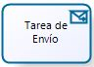 | Tarea de Envío: Corresponde a las tareas que el usuario realiza para enviar mensajes.
 | Sub-Proceso: Corresponde a un proceso llamado dentro otro proceso, es decir, un conjunto de tareas que se ejecutan dentro del contexto del proceso principal.
 | Subproceso Múltiples Instancias: Corresponde a un proceso llamado dentro otro proceso, es decir, un conjunto de tareas que se ejecutan dentro del contexto del proceso, las cuales se realizan múltiples veces.
 | Subproceso en Color Degradado: Corresponde a un proceso llamado dentro otro proceso que no está modelado, es decir, hace referencia a un conjunto de tareas descritas fuera del alcance de este documento.
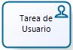 | Tarea de Usuario: Corresponde a las tareas que requieren la intervención de un usuario, las cuales son apoyadas por algún tipo de sistema o aplicación.
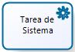 | Tarea de Sistema: Corresponde a las tareas que se ejecutan en forma automática, es decir, sin la intervención o con intervención en sistema de un usuario.
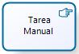 | Tarea Manual: Corresponde a las tareas que el usuario realiza en forma manual, es decir, no se utiliza ningún tipo de sistema o aplicación.
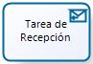 | Tarea de Recepción: Corresponde a las tareas que el usuario realiza para recepcionar mensajes.
Gateway
Símbolo | Descripción
 | Compuerta exclusiva: Corresponde a las decisiones que determinan la corriente del flujo.
 | Compuerta paralela: Indica que la corriente del flujo continuará por cada una de las salidas de la compuerta.
 | Compuerta inclusiva: Indica que la corriente del flujo continuará por al menos una de las salidas de la compuerta.
Artefactos
Símbolo | Descripción
 | Comentario: Representa un comentario en el modelos sobre algún elemento de éste
 | Documento: Representa un documento físico el cual se puede elaborar desde una actividad o ser usado de entrada en otra.
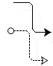 | Conectores: De flujo y de Información, indican secuencia de actividades o información.
 | Transición Color Verde: Indica el flujo documental de eventos.
 | Transición Color Rojo: Indica el flujo físico de eventos.

NOTACION

Término | Descripción
Almacén Comercial | Estas empresas operan a continuación de los embaladores. Para el caso de carga refrigerada se requieren de bodegas con mecanismos de control térmico que garanticen las condiciones óptimas para la preservación de las mismas. Para lo cual mantienen cámaras de frío antes del transporte al extranjero.
Aforo | Se refiere a la fiscalización de una determinada carga, puede ser físico (examinar la carga) o documental que los documentos relacionados a la carga estén ok dependiendo de la operación relacionada a la carga.
Acopio | Línea Logística de Exportación que ingresan a puerto con un contrato de acopio y providencia Aduanera.
BL (impo) | Documento propio del transporte marítimo que se utiliza como contrato de transporte de las mercancías en un buque en línea regular. Indica propiedad de la carga en el importador (nacional o extranjero)
Carga Fraccionada | El Transporte (Camión o Ferrocarril) recoge carga no contenedorizada (llamada también Fraccionada), pasando por distintos Lugares de Carguío. Como caso especial se debe considerar que el Camión puede estar transportando carga fraccionada para llevarla al lugar de consolidación y luego transportar el contenedor (como si fuera una operación de Stack o Porteo Full)
Carga contenedorizada | Cualquier tipo de unidad de carga, producto o mercancía a granel que se encuentre depositado o consolidado en un contenedor de transporte.
Carga Peligrosa | Este tipo de carga, también incorpora protocolos especiales de operación en cada una de las actividades que componen el proceso: permisos de transporte terrestre; áreas especiales de almacenamiento intermedio; sincronizaciones de operaciones de estiba y desestiba;
Gate IN | Cobro que realizan las compañías navieras, y que corresponde al uso de una grúa para descargar el contenedor vacío una vez que es devuelto al depósito que ellos asignaron. Se utiliza en las Importaciones.
Garantía de Contenedor | Póliza que debe rendirse ante la compañía naviera, y que cubre los  eventuales daños al contenedor desde que se retira de puerto  (cargado) y es devuelto al depósito asignado por la compañía.
TATC | Título de Importación Temporal de Contenedor. Es una Admisión  temporal para el contenedor en el que llega carga de importación,  cuyo ingreso se autoriza temporalmente para el efecto del transporte de la carga que contiene. Lo tramita la compañía naviera.
Demurrage | Cobro por mayor utilización del contenedor una vez que es  descargado en el puerto de destino. Lo normal es que los contenedores deban ser devueltos en el depósito asignado por la  compañía hasta cinco (5) días después de su descarga en el puerto
Interchange | Documento en el cual se establecen los daños del contenedor al  momento del retiro del puerto, y que tiene directa relación con los  cobros por daños o limpieza del mismo.
Canje de B/L | Conforme el Código de Comercio, el original del Conocimiento de  Embarque (se aplica solo en el transporte marítimo) debe entregarse al emisor del documento, como prueba de la recepción conforme de la carga en el puerto de destino.
COMEX | Comercio Exterior.
Consolidación de Carga | Llenado de un contenedor con mercancía proveniente de uno o más exportadores. Puede ser en bodega de Exportador, en extraportuario o zona portuaria.
CDA | Certificación de Destinación Aduanera
Documentos | Unidad de Carga que ingresa a la ZAO (zona actividades obligatorias ZEAL), cuenta con los documentos exigidos por los organismos fiscalizadores tramitados en forma anticipada. En el caso de Valparaíso.
Depósitos de Contenedores | Proveen y manejan las partidas de contenedores, con capacidad de almacenaje y reparación de estos. Típicamente, los dueños de estas empresas, son los mismos dueños de las empresas de transporte marítimo compañías navieras.
DI | Declaración de importación.
DIM | Documento de importación, indica la carga que efectivamente ha llegado a puerto - (equivalente al Embarque Efectivo de la Exportación).
DUS | Documento único de salida
Envase | de un Envío (cuando se trata de carga contenedorizada) y que es transportada en la Travesía Terrestre
Envío | equivale a una carga transportada para importación o exportación, amparada por documentos de fiscalización requeridos para sacar o traer la carga, según sea el tipo de operación
Embarcadores | Son quienes tratan directamente con los exportadores o importadores, y cumplen la función de dirigir el sistema de distribución física terrestre y contratar los servicios del sistema portuario. Su función es consolidar o agrupar carga de múltiples exportadores o importadores en firma conjunta con tal de obtener economías de escala en el flete, embalaje y almacenamiento. Esto último es de trascendental importancia para los casos que estos clientes no posean un volumen lo suficientemente grande para justificar el uso de unidades de carga exclusivas para sí mismos.
Embarque efectivo | Se refiere al documento de registro de la carga que finalmente se embarcó en una determinada nave
Entidades financieras | Son las empresas encargadas del control de las transacciones comerciales y el aseguramiento de las mercancías.  - Bancos y  - Compañías de Seguro
Embarque hortofrutícola fraccionado | es el traspaso por pallet del camión a la nave, o la consolidación en contenedor.
Fiscalización | Indica el resultado del Proceso de Fiscalización desarrollado por los Organismos Fiscalizadores.
Forwarder | Intermediario que toma todas las disposiciones necesarias y/o proporciona servicios complementarios para el transporte de mercancías y otros servicios en representación del emisario. Las personas que se encargan de la importación/exportación y del tránsito de mercancías por cuenta del cargador también son conocidas como Agentes de aduana.
Gates | Son los accesos controlados para el ingreso y salida de camiones a Bodegas comerciales, zonas extraportuarias, zonas logístias, zonas portuarias y zonas de terminal.
Instructivo de carga | Corresponde a las instrucciones de parte del Exportador hacia el embarcador o agente de aduana con el fin de realizar las acciones necesarias documentales y físicas para la ejecución de la exportación de éstas.
LL | Líneas Logísticas
Línea Logísticas de Exportación de Cargas Contenedorizadas | Es la cadena de acciones que permite el ingreso a Puerto de contenedores dry o reefer de exportación, que se “apilan” o stackean en los terminales.
Línea Logística de Exportación Embarque Hortofrutícola | Es la cadena de acciones que permite el ingreso a Puerto de la carga hortofrutícola fraccionada palletizada de exportación, que se transfiere directamente a la bodega de la nave de cámara refrigerada.
Línea Logística de Acopio de Carga Fraccionada de Exportación | Es la cadena de acciones que permite el ingreso a Puerto de la carga fraccionada de exportación, amparada por una Providencia Aduanera emitida por el Servicio Nacional de Aduana y con una contrato de acopio para las zonas portuarias.
Línea Logística de Consolidación en Puerto de carga de Exportación | Es la cadena de acciones que permite el ingreso a Puerto de la carga fraccionada de exportación para ser consolidada dentro de los recintos portuarios.
Línea Logística de Importación Retiro Directo Diferido | Es la cadena de acciones que permite el retiro desde Puerto de contenedores de importación en forma directa, coordinada y programada, una vez finalizada la descarga.
Línea Logística de Importación Retiro Indirecto | Es la cadena de acciones que permite el retiro desde Puerto de la carga general de importación que permanece depositada en áreas cubiertas o descubiertas en los terminales.
FCL | Corresponde a la sigla full container load, que indica que el contenido de la carga corresponde a un solo consignatario.
Neppex | Notificación de Embarque de Productos Pesqueros de Exportación.
Porteo Full | En este caso el Transporte (Camión) recoge uno o dos contenedores (según su capacidad), que están ya consolidados y sus actividades de Fiscalización superadas, por lo que deben ir Directo al Puerto, a ser embarcadas.
Stack | Línea Logística de Exportación Carga Contenedorizada. Se retira un contenedor vacío para su posterior consolidación en la Planta del Exportador y transporte al Puerto, donde se realizará el control de fiscalización. Como caso especial, se debe considerar que un Camión puede transportar dos Contenedores, y que un Transporte (Camión) puede además recoger carga para consolidar en distintas plantas, por lo que al hacer el Instructivo de Carga, se especificarán los nodos por lo que deberá pasar el Camión antes de salir al Puerto.
SDDD | Línea Logística de Importación Secuencia Despacho Directo Diferido o Retiro Directo
Transportistas | Empresas de Trenes o camiones. Dueños de vehículos de carga terrestres, quienes prestan el servicio de traslado de bienes físicos principalmente mediante camiones, aunque no debe dejarse de lado la potencialidad del modo ferroviario
Trenada | conjunto Locomotora + vagones + carga (contenedores full, contenedores vacíos, fraccionada)
UC | Unidad de carga que corresponde a un contenedor-camión, carga sobre camión, etc.
Semáforo en verde | Unidad de Carga que ingresa a la ZAO (zona actividades obligatorias ZEAL de puerto Valparaíso), cumple con los requisitos exigidos por los terminales en sus Manuales de Servicios
VV: | Viaje vehículo
ZAO | Zona de Actividades Obligatorias de ZEAL, Recinto de 20 hectáreas donde se realiza la actividad de control, coordinación y fiscalización del flujo de carga de ingreso y salida del puerto.
ZEAL | Zona de Extensión de Apoyo Logístico.
7x24 | 7 días de la semana y 24 horas por día.

- Gestión Portuaria

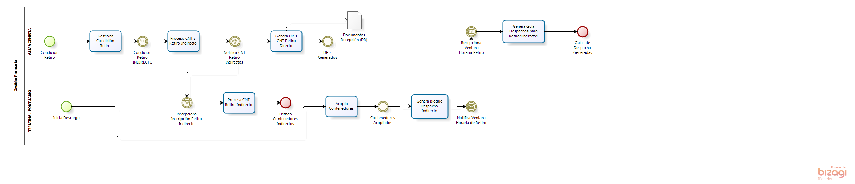
Versión: 1.0
Autor: emontecino
  - Gestión Portuaria
Descripción
Corresponde a las acciones realizadas por el actor que ejecuta el cambio modal, es decir, desde el mundo de la tierra posiciona las cargas en el mundo del mar (y viceversa). Cabe decir que es el espacio de mayor relevancia y búsqueda de eficiencia, acertividad en sus operaciones y utilización de tecnologías.

    - Elementos del proceso

      - Condición Retiro
      - Gestiona Condición Retiro
Descripción
El almacenista al no recibir notificación de retiro directo de las unidades comienza con gestión para retiro INDIRECTO desde la Terminal.

Ejecutantes
AGENTE DE ADUANA

      - Condición Retiro INDIRECTO

      - Proceso CNT's Retiro Indirecto
Descripción
El almacenista obtiene nómina de contenedores que serán retirados en forma indirecta por no notificación del AGA.

Ejecutantes
ALMACENISTA

      - Notifica CNT Retiro Indirectos

      - Recepciona Inscripción Retiro Indirecto

      - Procesa CNT Retiro Indirecto
Descripción
El terminal portuario recibirá y registrará de parte del almacenista o directamente desde el Agenet de Aduana la inscripción para el retiro Indirecto de los contenedores desde la terminal.

Ejecutantes
TERMINAL PORTUARIO

      - Listado Contenedores Indirectos

      - Genera DR's CNT Retiro Directo
Descripción
El almacenista tendrá que generar los Documentos de recepción (DR) de trámite directo para el posterior visación y luego retiro de carga desde la terminal.

Ejecutantes
ALMACENISTA

      - DR's Generados
      - Acopio Contenedores
      - Contenedores Acopiados

      - Genera Bloque Despacho Indirecto
Descripción
Con el cruce de los contenedores enviados como indirectos por cada almacenista y el posicionamiento en las zonas de acopio de contenedores inscritos como indirectos, el terminal portuario procederá a generar el bloque de retiro indireto para cada almacenista.

Ejecutantes
TERMINAL PORTUARIO

      - Notifica Ventana Horaria de Retiro
      - Recepciona Ventana Horaria Retiro

      - Genera Guía Despachos para Retiros Indirectos

      - Guías de Despacho Generadas

      - Inicia Descarga

      - Documentos Recepción (DR)

- Control

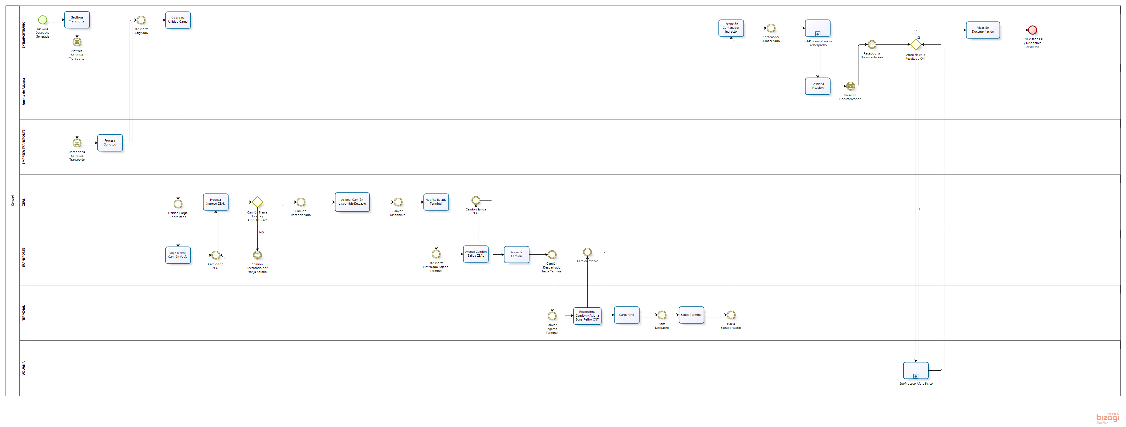
Versión: 1.0
Autor: emontecino
  - Control
Descripción
Corresponde a la unión del proceso físico de las cargas y el proceso documental es el inicio del punto inicial a la zona de trance entre un país y otro. En esta sección las cargas y los transportes son identificados en términos de procedencia, de estado de su documentación formal para ser exportados y en caso de ser necesario de revisiones físicas para validar lo contenido versus lo que dice contener.
Una vez terminado este proceso, la carga podrá proceder hacia la zona de espera de la aventura marítima o ser rechazada y por tanto devuelta a su punto de origen.

    - Elementos del proceso

      - De Guía Despacho Generada

      - Gestiona Transporte
Descripción
El extraportuario Gestion las coordinaciones de transporte (con camión propios o con empresas externas) para retiro de los contenedores según ventana hoaria de retiro.

Ejecutantes
EXTRAPORTUARIO

      - Notifica Solicitud Transporte

      - Recepciona Solicitud Transporte
      - Procesa Solicitud
Descripción
Se obtiene toda la información desde la solicitud de transporte (fecha,ventana horario de retiro, el número de contenedor, pesos e indicaciones específicas) para asignación de transporte.

Ejecutantes
EMPRESA TRANSPORTE

      - Transporte Asignado

      - Coordina Unidad Carga
Descripción
Una vez obtenida la patente del camión que ejecutará el retiro, el Extraportuario ingresa al SIZEAL para asignar patente en SIZEAL dejando la carga coordinada.

Ejecutantes
EXTRAPORTUARIO

      - Unidad Carga Coordinada

      - Viaje a ZEAL Camión Vacío
Descripción
El transporte (camión vacío-conductor) se dirige hacia ZEAL para ingreso y posterior despacho para retiro de unidad Indirecta.

Ejecutantes
TRANSPORTE

      - Camión en ZEAL

      - Procesa Ingreso ZEAL
Descripción
Personal de ZEAL procesa el ingreso del camión vacío asignado a la unidad de carga de retiro indirecto. En caso que no esté en la ventana horaria no podrá ser rececpionado.

Ejecutantes
ZEAL

      - Camión Franja Horaria y Atributos OK?
Flujos
SI
NO

      - Camión Recepcionado

      - Asigna Camión disponible Despacho
Descripción
El camión se encuentra disponible para todos los despachos. Se procederá a solicitar por terminal y luego notificar por personal ZEAL. Por lo general, estas operaciones tienen solicitud automática por parte del terminal.

Ejecutantes
TRANSPORTE

      - Camión Disponible

      - Notifica Bajada Terminal
Descripción
Una vez obtenida la condición de disponible para despacho, el personal de ZEAL notifica bajada a la terminal.

Ejecutantes
ZEAL

      - Transporte Notificado Bajada Terminal

      - Avance Camión Salida ZEAL
Descripción
El conductor notificado avanza a la zona de salida de ZEAL.

Ejecutantes
TRANSPORTE

      - Camión Salida ZEAL

      - Despacho Camión
Descripción
El camíon vacío es despachado hacia la terminal portuaria.

Ejecutantes
TRANSPORTE

      - Camión Despachado hacia Terminal
      - Camión Ingreso Terminal

      - Recepciona Camión y Asigna Zona Retiro CNT
Descripción
El terminal portuario recepciona camión vacío y asigna a la zona de retiro del contenedor (bloque según extraportuario).

Ejecutantes
TERMINAL PORTUARIO

      - Camión avance

      - Carga CNT
Descripción
Se procede con carga de contenedor en camión vacío.

Ejecutantes
TERMINAL PORTUARIO

      - Zona Despacho

      - Salida Terminal
Descripción
Se procede al despacho de la carga con la guía de despacho del Extraportuario.

Ejecutantes
TERMINAL PORTUARIO

      - Hacia Extraportuario
      - Recepción Contenedor indrecto
Descripción
El extraportuario recepciona el contenedor y proceder almacenarlo hasta cumplimiento del proceso documental.

Ejecutantes
EXTRAPORTUARIO

      - Contenedor Almacenado

      - SubProceso Visación-PreDespacho

      - Gestiona Visación
Descripción
El agente de aduana gestionará la visación ante el almacenista en que ha sido consignada su carga para este caso el Extraportuario. Esta gestión corresponde en presentar B/L, DI con pagos arancelarios ejecutados y garantización del contenedor OK. Además de los CDA's si la carga lo requiere.

Ejecutantes
AGENTE DE ADUANA

      - Presenta Documentación

      - Recepciona Documentación

      - Aforo Físico o Resultado OK?
Flujos
SI
SI

      - Visación Documentación
Descripción
El almacenista procederá a revisar documentación para generar el OK de la documentación necesaria para el retiro de carga desde almacén extraportuario. Dentro de las verificaciones está revisar que los aforos físicos se hayan ejecutado y hayan sido aprobados, más toda la documentación de internación.

Ejecutantes
ALMACENISTA

      - CNT Visado OK y Disponible Despacho

      - SubProceso Aforo Físico

      - Camión Rechazado por Franja horaria

- Visación Pre-Despacho

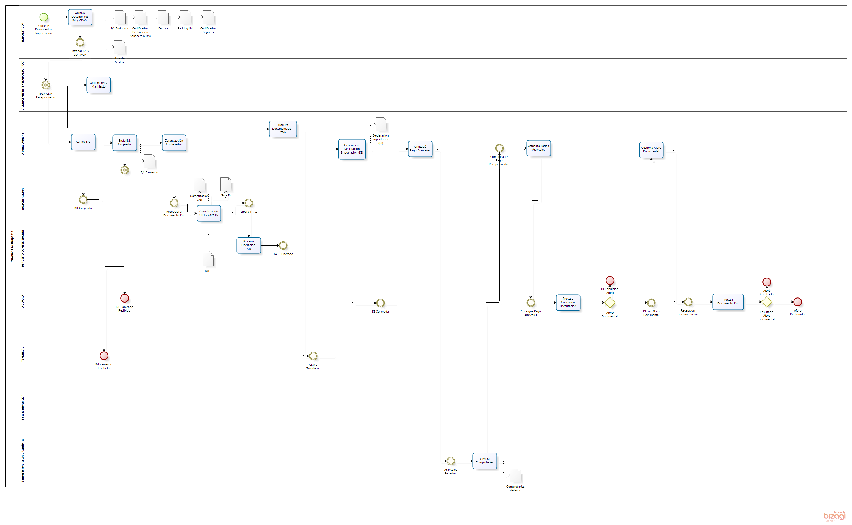
Versión: 1.0
Autor: emontecino
  - Visación Pre-Despacho
Descripción
Se incluyen todas las acciones logísticas y documentales efectuadas para el correcto retiro de las mercancías desde las zonas primarias y para la coordinación y el envío de camiones vacíos hacia las terminales y posterior retiro de cargas.

    - Elementos del proceso

      - Obtiene Documentos Importación

      - Archivo Documentos B/L y CDA's
Descripción
El importador recibirá desde exportador internacional toda la documentación para generar el proceso de internación de la carga en Chile. Los documentos recibidos serán los siguientes: B/L endosado, Certificados de Destinación Aduanera (CDA) si corresponde, Factura, Packing list, Certificados de seguros y Nota de gastos.

Ejecutantes
IMPORTADOR

      - Entregar B/L y CDA AGA
      - B/L y CDA Recepcionado

      - Canjea B/L
Descripción
El Agente de Aduana procederá a Canjear B/L en Cía. Naviera con el fin de legalizar y proceder a generar las acciones siguientes. El B/L representa el documento formal para demostrar tener propiedad sobre la carga para todo el proceso de importación.

Ejecutantes
AGENTE DE ADUANA

      - B/L Canjeado

      - Envía B/L Canjeado
Descripción
Una vez canjeado el B/L el agente de aduana procederá a enviarlo a las terminales y Aduana para su legalizaci´no final y comenzar los siguientes trámites.

Ejecutantes
AGENTE DE ADUANA

      - B/L Canjeado Recibido

      - B/L canjeado Recibido

      - Garantización Contenedor
Descripción
El agente de aduana procederá con la garantización del contenedores en la Cía. Naviera.

Ejecutantes
AGENTE DE ADUANA

      - Recepciona Documentación

      - Garantización CNT y Gate IN
Descripción
La agencia naviera realizará proceso de garantización para las gestiones relacionadas con asignación de temporalidad del contenedor al interior del país.

Ejecutantes
AG./CIA. NAVIERA

      - Libera TATC

      - Proceso Liberación TATC
Descripción
El depósito de contenedores recibirá un TATC (título de admisión temporal de contenedores) liberado para tener notificación que tendrá que recibir un contenedor, el cual luego tendrá que hacer parte de su stock y posterior notificación administración para el retiro en el correcto tiempo según TATC.

Ejecutantes
DEPOSITO DE CONTENEDORES

      - TATC Liberado

      - Tramita Documentación CDA
Descripción
Para algunos tipos de carga (consumo humano, silvoagropecuario, otros) el Agente de Aduana tendrá que realizar la gestión de tramitación del Certificado de Destinación Aduanera (CDA) ante el organimos competente.

Ejecutantes
AGENTE DE ADUANA

      - CDA's Tramitados

      - Generación Declaración Importación (DI)
Descripción
Una vez obtenidas las aprobaciones por parte de organismos de CDA se podrá tramitar la Declaración de Importación (DI) ante la Aduana. En esta declaración se describen las cargas que se internarán y se clasifican dentro de un marco de pago de aranceles según SI SNA

Ejecutantes
AGENTE DE ADUANA

      - DI Generada

      - Tramitación Pago Aranceles
Descripción
Una vez generada la DI se realizará el pago según la partida arancelaria en que haya sido clasificada la mercancía a internar en el País. Este pago se realiza en el Tesosoría General de la república (TGR) ó en Bancos.

Ejecutantes
AGENTE DE ADUANA

      - Aranceles Pagados

      - Genera Comprobantes
Descripción
Se generarán los comprobantes relacionados con pagos de impuestos de internación según regimen arancelario de la carga.

Ejecutantes
TGR/BAncos

      - Comprobantes Pago Recepcionados

      - Actualiza Pagos Aranceles
Descripción
Se actualizan los estados de la DI en SISNA con pagos de aranceles. En algunos casos se debe adjuntan los comprobantes de pagos.

Ejecutantes
AGENTE DE ADUANA

      - Consigna Pago Aranceles

      - Proceso Condición Fiscalización
Descripción
Una vez obtenidos los pagos de aranceles, el SISNA consigna la condición de fiscalización (liberado, aforo físico o aforo documental).

Ejecutantes
ADUANA

      - Aforo Documental
Flujos
DI Condición Aforo
DI con Aforo Documental

      - DI con Aforo Documental

      - Gestiona Aforo Documental
Descripción
La gestión de aforo documental requiere que el AGA reúna toda la documentación del proceso en carpeta que debe ser presentada a los fiscalizadorse de Aduana para su revisión.

Ejecutantes
ADUANA

      - Recepción Documentación
      - Procesa Documentación
Descripción
Personal de aduana ejecuta revisión según los procedimientos internos de inteligencia.

Ejecutantes
ADUANA

      - Resultado Aforo Documental
Flujos
Aforo Rechazado
Aforo Aprobado
      - Aforo Rechazado
      - Aforo Aprobado
      - DI Condición Aforo
      - Obtiene B/L y Manifiesto

Ejecutantes
ALMACENISTA

      - B/L Endosado
      - Certificados Destinación Aduanera (CDA)
      - Factura
      - Packing List
      - Certificados Seguros
      - Nota de Gastos
      - B/L Canjeado
      - Garantización CNT
      - Gate IN
      - Declaración Importación (DI)
      - TATC
      - Comprobantes de Pago

- Subproceso Aforo Físico

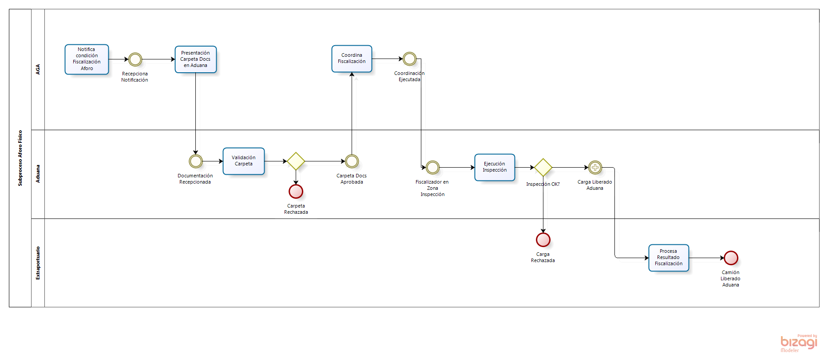
Versión: 1.0
Autor: emontecino
  - Subproceso Aforo Físico
Descripción
Corresponde a las acciones realizadas por los organismos fiscalizadores con el fin de evidenciar, bajo sus procedimientos, que el dice contener documental corresponde al contenido de la carga.
Cada organismo fiscalizador tiene sus lineamientos de revisión cuya orientación corresponde a los objetivos propios del organismo.

    - Elementos del proceso

      - Notifica condición Fiscalización Aforo
Descripción
El SISNA notifica al AGA la condición de fiscalización de Aforo
Barreras:
- No todos los AGAS tienen personal las 24 hrs. en extraportuario.

      - Recepciona Notificación

      - Presentación Carpeta Docs en Aduana
Descripción
El AGA procederá a presentar la documentación en oficinas de ADUANA Extraportuario, la carpeta contiene todos los antecedentes documentales de la carga para respectiva revisión de inspectores de Aduana.

      - Documentación Recepcionada
      - Validación Carpeta
Descripción
Personal ADUANA procederá a revisar documentación.
Barreras:
- Demoras en proceso de revisión de carpeta.
- Horarios Administrativos para revisión.
- Distintos criterios para la aplicación de revisiones.
- Problemas en los horarios de Personal de Aduana para ejecución de inspecciones.

      - Carpeta Docs Aprobada
Descripción
Aduana aprueba la revisión documental para la ejecución del aforo físico.

      - Coordina Fiscalización
Descripción
El agente de aduana procede a coordinar el aforo físico con personal del extraportuario para que disponga de los ítems de carga a revisar.

      - Coordinación Ejecutada
      - Fiscalizador en Zona Inspección

      - Ejecución Inspección
Descripción
El inspector ADUANA procede a la revisión física de la carga en el sector del extraportuario respectivo. Según el tipo de carga contenida y tipos de envases el procedimiento aplicado por el Fiscalizador puede ser distinto.
Barreras:
- Demoras en la definición del tipo de retiro de carga.
- Demoras en la inspección (cambios de turno)
- No existe fiscalizadores 24 hrs.

      - Inspección OK?
Flujos
Carga Liberado Aduana
Carga Rechazada

      - Carga Liberado Aduana
      - Procesa Resultado Fiscalización
Descripción
Una vez que se ha registrado en sistema de información del SISNA el resultado de la fisalización como "Aprobada" el SI Extraportuario procede a cambiar de estado unidad de carga quedando liberada para la siguiente etapa de coordinación.
Barreras:
- Demoras en registro de informaciòn por parte de inspector Aduana en SISNA.
- Caídas de Sistema.
- Lentitud en Sistema por carga de Trabajo.
- Términos de turno de fiscalizadores sin registro de información.
- Cambios de turno de fiscalizadores.

      - Camión Liberado Aduana
      - Carga Rechazada
Descripción
Se produce principalmente diferencias documentales versus las físicas.
Barreras:
- Los procedimientos para regularización de documentación rechazada son muy lentos y demorosos .
- La documentación se puede modificar sólo físicamente, los sistemas no se utilizan para esta gestión.
- Las cargas se ven sometidas a procesos de servicios de almacenamiento no contemplados.

      - Carpeta Rechazada
Descripción
En algunos casos la documentación es rechazada por razones de procedimientos específicos del ADUANA:
Barreras:
- Proceso de regularización de Documentación es largo y complejo
- No existe un workflow vía sistemas para resolución de estos problemas.

- Destino Final

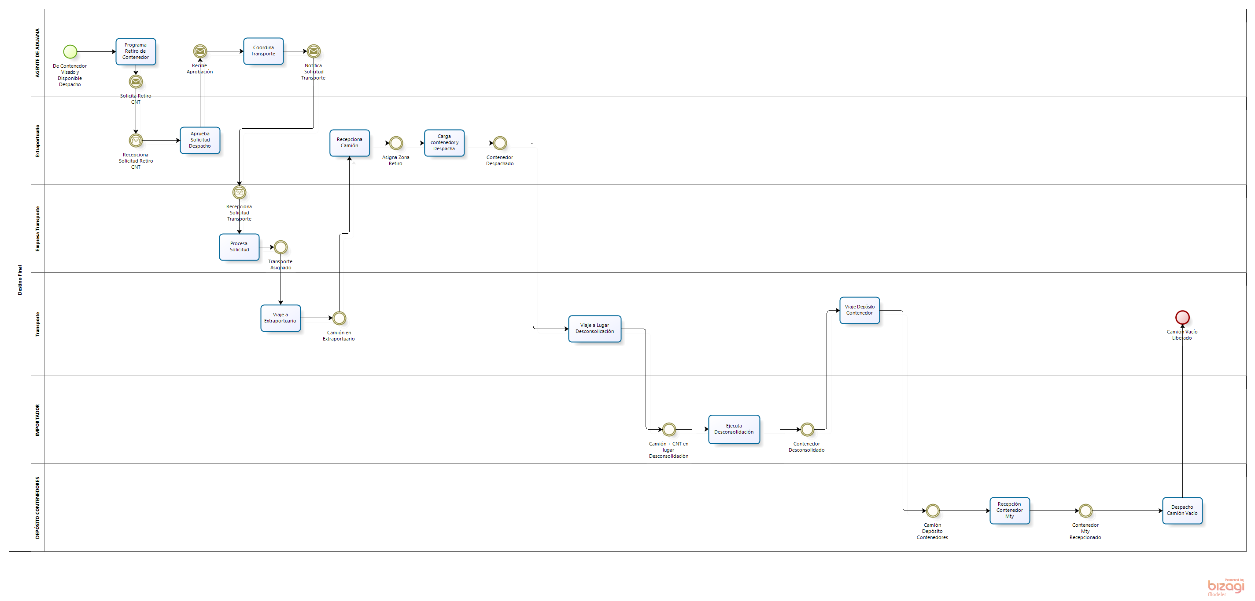
Versión: 1.0
Autor: emontecino
  - Destino Final
Descripción
En este proceso se agrupan todas las acciones relacionadas con el transporte, entrega y recepción de la carga en su destino final; así como la devolución de los contenedores vacíos.

    - Elementos del proceso

      - De Contenedor Visado y Disponible Despacho
      - Programa Retiro de Contenedor
Descripción
Se programa el retiro del contenedor con el almacén extraportuario, principalmente entregando número de contenedor, patente el vehículo que retirará y fecha-horario del retiro.
Ejecutantes
AGENTE DE ADUANA

      - Solicita Retiro CNT
      - Recepciona Solicitud Retiro CNT
      - Aprueba Solicitud Despacho
Descripción
El personal notificará aprobación del retiro según corresponda.
En caso que no pueda cumplir (almacén cerrado, fuera de horario, otros) propondrá horario para retiro.

Ejecutantes
EXTRAPORTUARIO

      - Recibe Aprobación

      - Coordina Transporte
Descripción
Una vez obtenida la aprobación del acuerdo de retiro se podrá coordinar transporte con indicaciones específicas del servicio a ejecutar.

Ejecutantes
AGENTE DE ADUANA

      - Notifica Solicitud Transporte
      - Recepciona Solicitud Transporte

      - Procesa Solicitud
Descripción
Se obtiene toda la información desde la solicitud de transporte (fecha,ventana horario de retiro, el número de contenedor, pesos e indicaciones específicas) para asignación de transporte.
Ejecutantes
EMPRESA TRANSPORTE

      - Transporte Asignado
      - Viaje a Extraportuario
Descripción
El camión-conductor se dirige hacia el extraportuario.
Ejecutantes
TRANSPORTE

      - Camión en Extraportuario

      - Recepciona Camión
Descripción
Se procede a recepcionar camión vacío coordinado, con patente se puede obtener contenedor que retira para las gestiones internas de preparación del contenedor para retiro.

Ejecutantes
EXTRAPORTUARIO

      - Asigna Zona Retiro
      - Carga contenedor y Despacha
Descripción
Según notificación de controles puerta, se procede a ejecutar la carga del contenedor en el camión asignado para dicho efecto.

Ejecutantes
EXTRAPORTUARIO

      - Contenedor Despachado
      - Viaje a Lugar Desconsolicación
Descripción
El camión contenedor contenedor full se dirige hacia lugar de desconsolidación (almacén particular, bodega consignatario, centro de distribución, etc.)
Ejecutantes
TRANSPORTE

      - Camión + CNT en lugar Desconsolidación
      - Ejecuta Desconsolidación
Descripción
Luego de Recepción se procede con la ejecución de la desconsolidación. En la mayoría de los casos esta se ejecuta en forma inmediata porque en las zonas de almcenamiento de carga el importador no cuenta con máquinaria para bajada de contenedor.

Ejecutantes
IMPORTADOR

      - Contenedor Desconsolidado
      - Viaje Depósito Contenedor
Descripción
Con el contenedor Vacío el transporte se dirige a la entrega de éste hacia los depósitos de contenedores.

Ejecutantes
TRANSPORTE

      - Camión Depósito Contenedores
      - Recepción Contenedor Mty
Descripción
El deposito del contenedor recepcionará el contenedor vacío y notificará a la agencia o compañía naviera que dicho contenedor se encuentra en stock.

Ejecutantes
DEPOSITO DE CONTENEDORES

      - Contenedor Mty Recepcionado
      - Despacho Camión Vacío
Descripción
Se procede a despachar y liberar camión vacío.

Ejecutantes
DEPOSITO DE CONTENEDORES

      - Camión Vacío Liberado

- Recursos/actores

  - IMPORTADOR (Rol)

  - AGENTE DE ADUANA (Rol)
Descripción
Corresponde a los agentes de aduana que participan en la gestión documental y logística de las cargas.

  - AG./CIA. NAVIERA (Rol)
Descripción
Corresponde al rol relacionado con el tráfico marítimo

  - EMPRESA TRANSPORTE (Rol)
Descripción
Corresponde a las empresas de transporte cuya labor realizar el transporte de las mercancías solicitadas entre todos los puntos de la cadena

  - TERMINAL PORTUARIO (Rol)
Descripción
Corresponde a la terminal en donde atracan las naves, puede ser un terminal concesionado o explotado por alguna Empresa Portuaria.

  - ZEAL (Rol)
Descripción
Corresponde al concesionario de la ZEAL. En la mayoría de los casos está representado por el Sistema de información ZEAL (SIZEAL)

  - TRANSPORTE (Rol)
Descripción
Corresponde a la unidad Conductor- Camión

  - DEPOSITO DE CONTENEDORES (Rol)
Descripción
Corresponde al rol encargado de mantener stock de las navieras de contenedores vacíos para el proceso de despacho de carga en contenedor.

  - ADUANA (Rol)
Descripción
Será el Sistema de información (SI SNA) o personal de aduana que ejecuta acciones para el proceso de fiscalización

  - TGR/BAncos (Rol)
Descripción
Para este caso la Tesorería General de la República o los Bancos, serán los encargados de recibir los pagos según el arancel aduanero en que haya sido clasificado la carga a internar.

  - ALMACENISTA (Rol)

  - EXTRAPORTUARIO (Rol)

